**Муниципальное казенное дошкольного образовательное учреждение «Детский сад общеразвивающего вида с приоритетным осуществлением физического направления развития детей №9 «Ласточка»**

**Конспект НОД**

**для детей подготовительной группы**

**Тема: «Флаг России»**

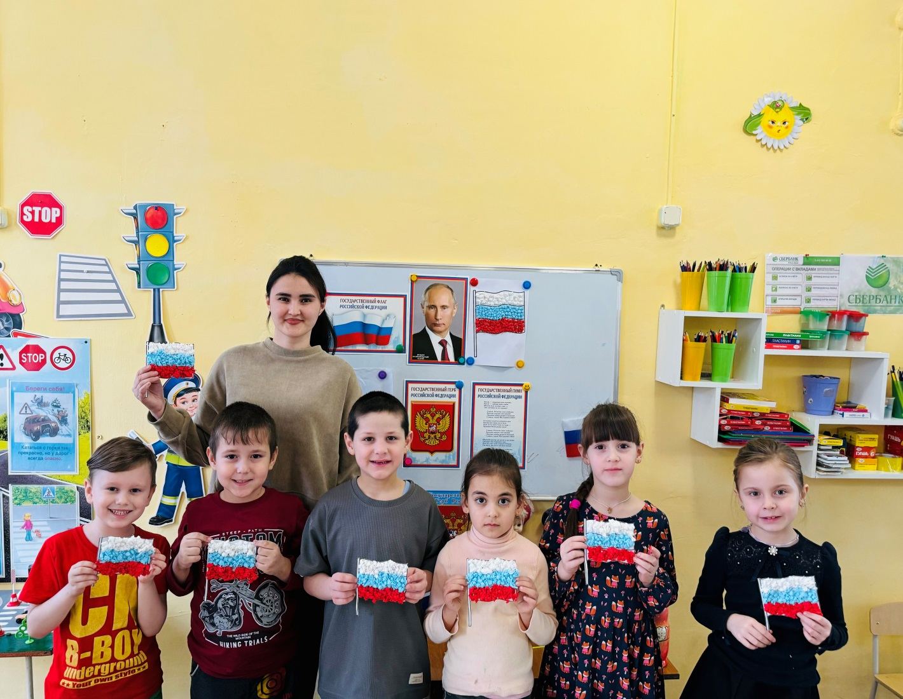**(аппликация, нетрадиционная техника методом скатывания салфеток)**

Подготовила:

Алиева Э.Б.

п.Затеречный, 2024г.

Цель: изготовить изображение российского флага из бумажных салфеток.

Образовательные задачи:

- обобщить знания детей о Государственном флаге;

- познакомить со значением цветов, изображённых на флаге;

- формировать умение наклеивания изображения флага из цветных салфеток.

- закреплять умение скатывать между ладоней шарики из салфеток.

- аккуратно наклеивать изображение в определённой последовательности.

Развивающие задачи:

- развивать творческие способности ребенка.

Воспитательные задачи:

- воспитывать у детей уважение к могуществу Российской державы, любовь к Родине.

Материалы: шаблон Российского флага, салфетки (белые, синие, красные), клей-ПВА, кисточки, салфетки, клеёнки.

Предварительная работа: Знакомство с символикой России, рассматривание иллюстраций, беседа на тему: «Наша страна-Россия», разгадывание загадок

Ход занятия:

- У каждого человека есть родная земля, то место, где он живет. Есть мама, которая дала ему жизнь – это самый дорогой и близкий человек. У всех людей есть еще самое дорогое – это Родина, родная страна. Как называется наша страна? (Ответы детей.) Правильно, Россия. Давайте вместе подумаем, что это за слово такое Родина? (Рассуждения детей.) Родина - это наша огромная великая страна Россия, в которой мы живем.

- Ребята, а у вас у всех есть день рождение? (Ответы детей.)

- Вот и у нашей страны, России есть свой день рождение – это 12 июня. Вся страна отмечает эту дату. День России – это праздник всех, кто хочет жить в сильном и процветающем государстве. Он напоминает нам о том, что мы все граждане одной страны.

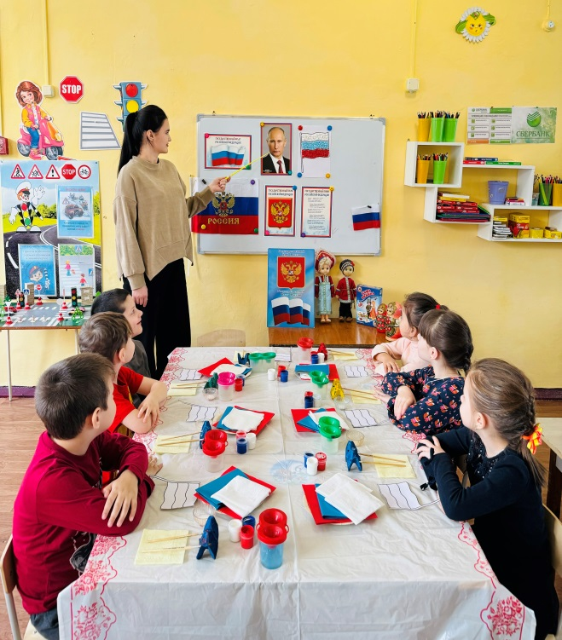Россия – наша родная страна, но страна – это не только природа, города и села, в которых живут люди. Россия- это государство. Каждое государство обязательно имеет государственные символы.

Есть у страны нашей особенная песня – гимн. Гимн страны – это государственный символ, он посвящен нашей стране.

Еще одним символом страны является герб. Герб России – великолепный и красивый

- Ребята, как называется этот государственный символ?

Что вы множите сказать о нем? Какой он? (Выслушать ответы детей.)

Белая полоса флага напоминает нам о белоснежных зимах, о белоствольных березах, легких летних облаках, белых ромашках.

Синий цвет – это вера, верность. Народ любит свою страну, защищает её, верен ей. Синяя полоса напоминает нам о синеве неба. Наша страна знаменита своими водоемами, у нас находится самое глубокое озеро Байкал.

Красный цвет всегда на Руси считался красивым. Это цвет огня, солнца, тепла, радости.

- Ребята встаньте, слушайте стихотворение и выполняйте движения.

Вышли дети на парад.

Друг за другом встали в ряд.

Как красиво все шагают.

Дружно ноги поднимают.

Руки вверх поднимем,

Руки вниз опустим.

В стороны, помашем

На пояс – и попляшем.

Покажи мне свой флажок,

Спрячь-ка за спину, дружок.

- И сегодня мы с вами будем делать флаг России.

- Первым делом ребята скатывали шарики из салфеток трех цветов. Когда бумажные шарики будут готовы, приступим к наклеиванию их на полоски, соблюдая цветовую последовательность и аккуратность при работе с клеем.

